Тематическая неделя «Неделя здоровья»(18.05.2020-22.05.2020)
в старшей группе №3 № «Ромашка» проводил воспитатель: Трудова И.А
Цели деятельности педагога: : Дать представление о здоровье, его значении, способах сохранения и укрепления; формировать представление о ценности здоровья, желание вести здоровый образ жизни.
Задачи:
1. Формирование начальных представлений о здоровье и здоровом образе жизни.
2. Создание игровых, проблемных ситуаций, способствующих формированию элементарных навыков ухода за своим лицом и телом.
3. Создание условий для развития представлений о своем внешнем облике, гендерных представлений.
4. Развитие умений различать и называть органы чувств (глаза, рот, нос, уши), развитие знаний об их роли в организме и о том, как их беречь и ухаживать за ними.

Понедельник 18.05.2020  1.Комуникативная деятельность (развитие речи)  Тема: Пересказ сказки «Кораблик» В.Сутеева  Цель: обучение связному последовательному пересказу текста с наглядной опорой в виде графических схем, отображающих последовательность событий.  2. Лепка.  Тема: «Пластилиновая сказка»  Цель: учить детей передавать в лепке изображения любимых сказочных героев, основываясь на знания и опыт, полученные ранее. Совершенствовать умение выполнять работу в технике пластилиновая живопись: ритмично отщипывать небольшие кусочки пластилина от основной массы, аккуратно наносить их по контуру изображения, плавно разглаживая поверхность. Упражнять в подборе нужного цвета, дополняя изображение мелкими деталями. Формировать навык перевоплощения в образ солнышка, ветра, передавая их характер движениями мимикой. Развивать мелкую моторику рук и координацию движений, эмоциональную отзывчивость, образное восприятие, воображение, творчество. Воспитывать эстетический вкус, чувство товарищества и взаимопомощи.  Вторник 19.05.20.  1.Позновательная деятельность (математика и сенсорное развитие)  Тема: «Путешествие в город математических загадок»  Задачи:  1. Закреплять навык счета в пределах 10  2. Закрепить знание названий геометрических фигур.  3. Развивать логическое мышление воспитанников с помощью решения  логических задач.  4. Воспитывать желание прийти на помощь в трудную минуту.  Встанем рядышком по кругу,  Скажем «здравствуйте» друг другу  Нам здороваться не лень,  Всем «Привет» и «Добрый день»  Если каждый улыбнётся,  Утро доброе начнётся.  Доброе утро!  (Звучит музыка, сверху на парашютике, спускается конверт).  Воспитатель: Вот это сюрприз, давайте посмотрим, что лежит в конверте.  Да здесь письмо!  Два яичка в гнезде  У наседки лежат.  Сосчитай поверней,  Отвечай поскорей:  Сколько будет цыплят  У наседки моей? (Семь)  Шесть веселых медвежат  За малиной в лес спешат  Но один из них устал,  А теперь ответ найди:  Сколько мишек впереди? (Пять)  Пять ворон на крышу сели,  Одна ещё к ним прилетела.  Отвечайте быстро, смело,  Сколько всех их прилетело? (Шесть)  На большом диване в ряд  Куклы Танины стоят:  2 матрёшки, Буратино,  И весёлый Чиполлино,  Помогите Танюшке,  Сосчитать игрушки.  (Четыре.)  Динамическая пауза:  Решили все задачи по порядку,  Теперь всех приглашаем на зарядку (Дети встают)  Мелкие шажки - раз, два, три, (Дети шагают на месте)  Мелкие прыжки - раз, два, три, (Дети прыгают на месте на двух ногах)  Вот и вся зарядка - раз, два, три, (Дети выполняют наклоны)  Мягкая посадка - раз, два, три (Дети садятся на места)  Воспитатель: Ребята, посмотрите, какой красивый замок, но чтобы в него  попасть нужно решить ещё одну задачку, только тогда замок откроется.  Упражнение “Вставь пропущенные цифры”. (Дети вставляют пропущенные  цифры, на месте цифры 9 стоит цифра 6, дети должны исправить ошибку)  Воспитатель: Почему же не открывается замок? (Надо 6 заменить на 9).  “Цифра 9 акробатка, то шестерка, то девятка”.  Открываем дверь, находим щенка  2.Обучение грамоте.  Тема: Итоговое занятие по обучению грамоте.  Цель: выявление уровня знаний и умений детей по данной образовательной области.  Задачи:  1. Закрепить знание букв русского алфавита.  2. Развивать фонетическое восприятие и слух, навыки звукового анализа (различать на слух гласные и согласные звуки, определять место звука в слове).  3. Продолжать формировать умение подбирать слова противоположные по смыслу, и подбирать определения к заданным словам.  4. Продолжать совершенствовать умение определять количество слов в предложении, составлять самостоятельно предложения из 3 – 4 слов.  5. Упражнять детей в словообразовании.  6. Активизировать мыслительную деятельность. Упражнять в правильном употреблении притяжательных местоимений.  7. Сформировать умения вычленять части из целого и составлять целое из частей  Среда 20.05.2020  1. Коммуникативная деятельность (развитие речи)  Тема: Итоговое занятие по развитию речи.  Цель: закрепление пройденного материала  Задачи:  1. Способствовать развитию речи, познавательных интересов, мыслительных  2. Развивать речь, коммуникативность, память.  3. Закреплять умение различать и называть звуки  4. Закрепить умение работать с мнемотаблицами для развития связной речи детей.  5. Воспитывать стремление к знаниям, умение работать в команде, оказывать помощь товарищу, самоконтроль и саморегуляцию.  6. Воспитывать у детей доброту, отзывчивость и интерес к родному языку.  2. Познавательное развитие (экология)  Тема: «Как люди заботятся о своём здоровье весной?»  Цель: Систематизация знаний детей о здоровом образе жизни. Задачи: Образовательные: формировать представления детей о том, что здоровье - главная ценность человеческой жизни; расширять знания о том, что полезно и что вредно для здоровья. Развивающие: развивать умение заботиться о своём здоровье. Воспитательные: воспитывать у детей правильное отношение к своему здоровью. Предметно-развивающая среда для НОД: картинки с изображением больного и здорового ребёнка, муляжи овощей, фруктов, конфет, пирожных, тематические иллюстрации, имитация страны «Здоровья» (плакаты с обозначением станций, тематическое оформление), посылка от Мойдодыра, витрина для магазина, грамзапись на выход персонажа – доктора Айболита | https://nukadeti.ru/skazki/suteev-korablik  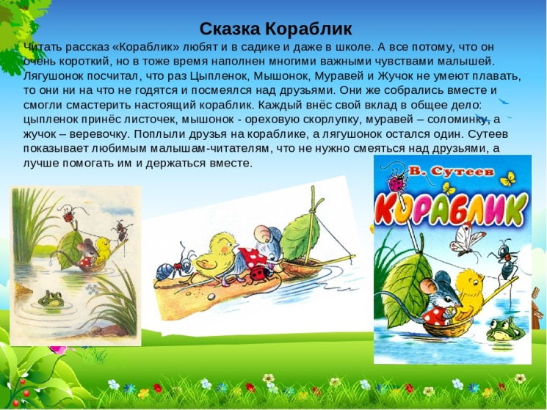  https://www.maam.ru/detskijsad/konspekt-nod-po-lepke-plastilinovaja-skazka.html  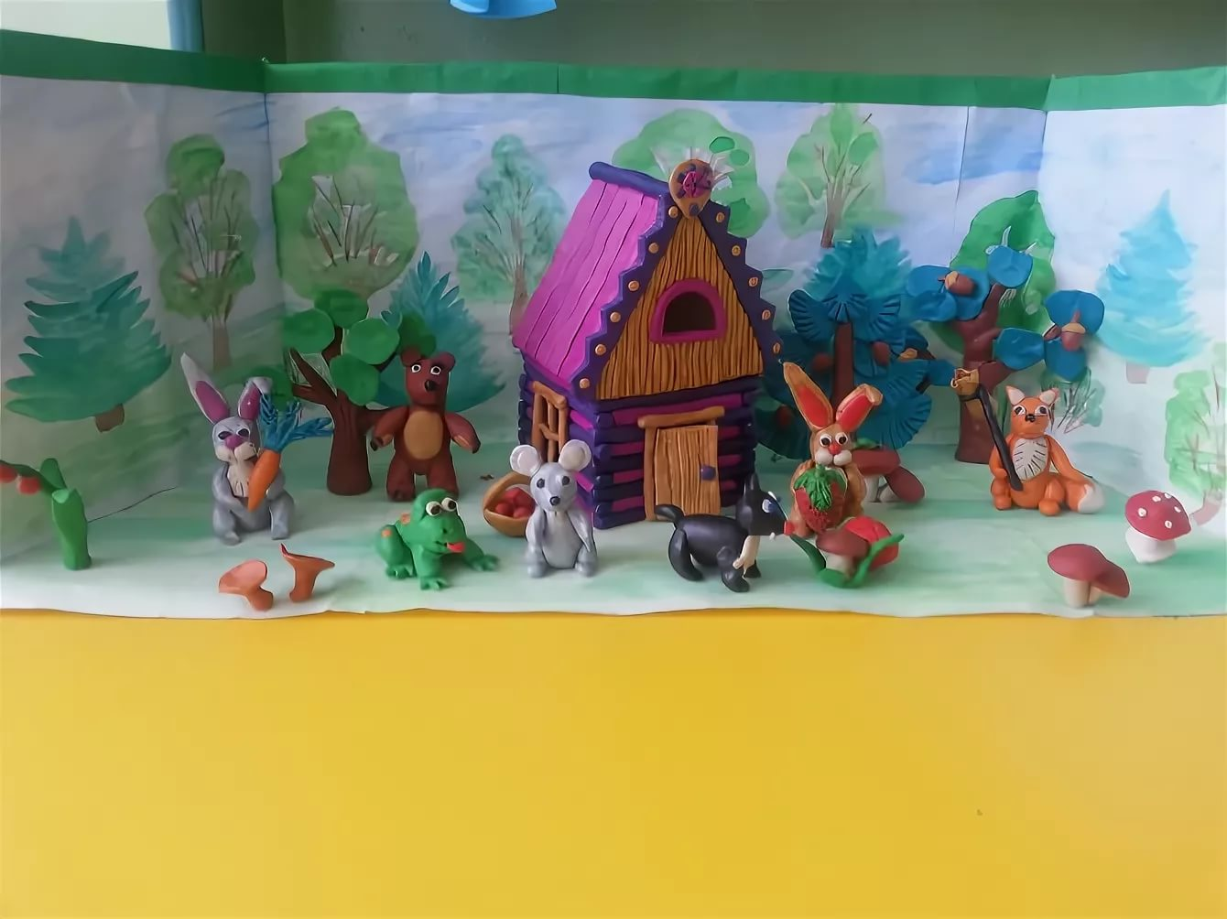  https://uchitelya.com/matematika/10769-konspekt-itogovogo-zanyatiya-po-matematike-v-starshey-gruppe.html  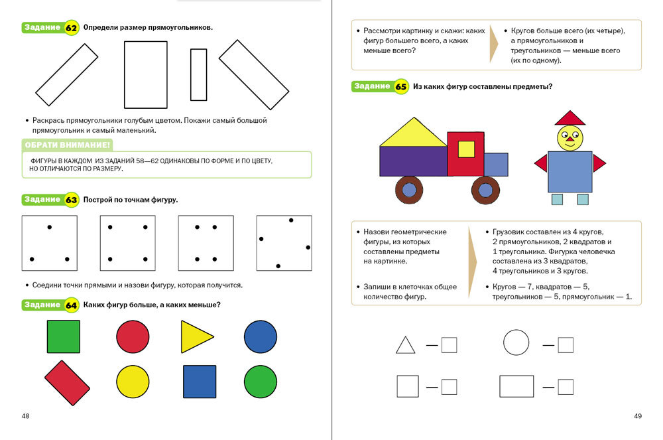  https://www.maam.ru/detskijsad/itogovoe-zanjatie-po-obucheniyu-gramote-v-starshei-grupe-483450.html  Ребята, сегодня у нас необычное занятие. Мы с вами научились: правильно произносить звуки, различать их, и сегодня я приглашаю вас отправиться в волшебный Звукоград – город звуков. Во время путешествия придётся выполнять много заданий, вы должны быть внимательными, сообразительными, и конечно нужно взять с собой хорошее настроение. Вы готовы отправиться в путешествие?  Я приготовила слово, но оно рассыпалось, чтобы его собрать, нужно расставить цифры по порядку от 1 до 7 (дети расставляют буквы вместе с цифрой по порядку, получилось слово - РОМАШКА.  Прежде чем отправиться, подготовим наши язычки. Чтобы они у нас были послушными, проведём артикуляционную гимнастику «Часы».  https://www.maam.ru/detskijsad/konspekt-itogovogo-zanjatija-po-razvitiyu-rechi-v-starshei-grupe-477578.html  https://almanahpedagoga.ru/servisy/publik/publ?id=1251  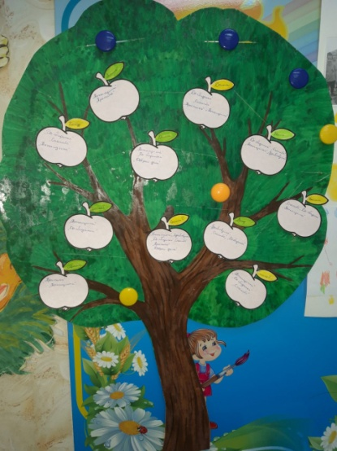  «Дерево здоровья»
Четверг 21.05.2020  1.Аппликация  Тема: «Весенние цветы»  Цель: закрепления полученных навыков и умений по аппликации.  Задачи: Резать бумагу на короткие и длинные полоски; вырезать круги из квадратов,преобразовывать одни геометрические фигуры в другие: квадрат — в круг, прямоугольник — в полоски, создавать из этих фигур изображения разных предметов.  Закреплять умение вырезать одинаковые фигуры симметричные изображения — из бумаги, сложенной пополам (цветок). С целью создания выразительного образа закрепить приём обрывания.  Закреплять умение создавать из бумаги объемные фигуры  Закреплять умение делать цветы из природного материала (семена тыквы)  Побуждать создавать предметные и сюжетные композиции, дополнять их деталями, обогащающими изображения.  Развивающие:  Продолжать развивать способность чётко следовать устным инструкциям воспитателя  Формировать аккуратное и бережное отношение к материалам.  Воспитательные:  Воспитывать доброту, заботу, отзывчивость, любовь к природе | https://www.maam.ru/detskijsad/itogovoe-zanjatie-po-aplikaci-v-starshei-grupe-vesenie-cvety.html  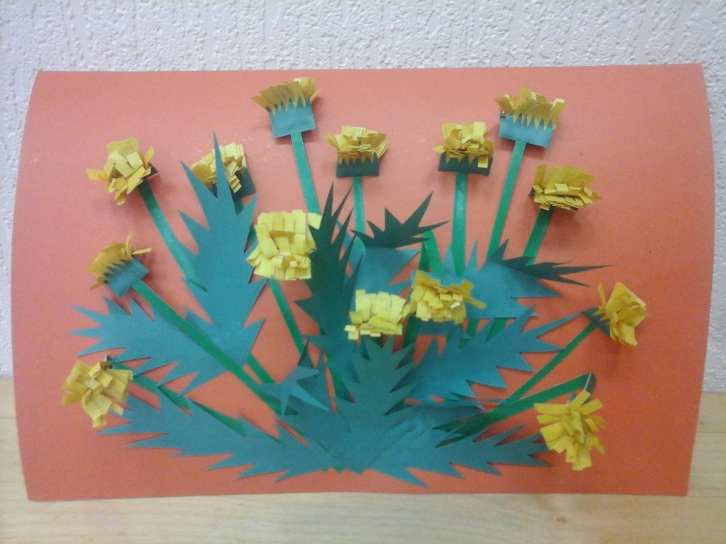
Пятница 22.05.2020  1.Познавательное развитие (познание предметного мира, освоение безопасного поведения)  Тема: «Правила на всю жизнь»  Цель: закрепить знания об основных правилах, по которым живут люди; учить быть честным и мужественным; уметь признаваться в своих некрасивых поступках; формировать высшие моральные качества личности: доброту, честность, критическое отношение к своему " Я". | Воспитатель: ребята скоро вы расстанетесь с детским садом и будете ходить в школу, но на долго останутся в вашей памяти друзья, игрушки, вы будете помнить, как мы вас воспитывали, учили правилам по которым нужно жить.  -Какие вы запомнили правила?  Ответы детей: Быть трудолюбивым, быть щедрым, быть любознательным, уважать взрослых, быть вежливым  Воспитатель: Правильно, чтобы вы их лучше запомнили давайте повесим на наш дуб чудесные листья с правилами и вместе прочитаем в слух ( Воспитатель с детьми развешивают дубовые листья. После чего читает напечатанные правила)  Правила  Будь щедрым!  Будь бережливым!  Будь трудолюбивым!  Будь аккуратным!  Люби животных и растения!  Будь любознательным!  Уважай взрослых!  Не обижай людей!  Будь вежливым!  Будь смелым!  Будь честным!  Слушай старших!  Воспитатель – Ребята это у нас необыкновенный дуб. Этот дуб мудрости. Посмотрите еще раз внимательно на него и запомните эти правила на всю жизнь. Кто запомнит, тот будет умным, а кто запомнит и будет выполнять, тот будет мудрым.  -Как вы думаете правила нужны только в детском саду?  Ответы детей: Они нужны и в школе, дома, когда мы вырастим…  Воспитатель – верно, правила нужны не только в детском саду, но они пригодятся вам в школе, в институте, когда вы будете взрослыми. Когда сами будете мамами и папами, вы научите этим правилам своих детей.  -Ребята, а были в вашей жизни случаи когда вы знали эти правила, но не выполняли их? Делали вы что-нибудь плохое, заранее зная, что это не хорошо? А потом вам было стыдно?  -Кто наберется смелости и сможет рассказать всем какой-нибудь случай своей жизни.  Предполагаемые рассказы детей из личного опыта : ( разбил чашку и не сказал, а затем набрался смелости и признался…)  Воспитатель: какие вы молодцы, что не испугались признаться вслух, для этого нужен мужественный характер.  -А сейчас найдите удобное место и приготовьтесь к психогимнастике.  Психогимнастика «Выйди к свету»  Воспитатель - представьте, что вы попали в холодное подземелье. Вам тяжело дышать, не хватает воздуха. В подземелье одиноко, холодно, темно, неуютно. Вам хочется скорее выйти отсюда. Но впереди нет хода. Вы идете по длинному тоннелю, которому не видно конца. И вдруг вдали мелькнул какой-то свет. Это луч солнца проник сквозь тяжелое подземелье. Вы быстро побежали, раскидали камни и вдруг яркое, лучистое солнце хлынуло на вас своим светом. Теплый ветер стал трепать ваши волосы. Вы вдохнули свежий воздух, радостью наполнилась ваша грудь. И вы почувствовали себя свободными и счастливыми.  Ребята, что вы почувствовали в темном подземелье? ( предполагаемые ответы детей: страх, ужас, дрожь, тяжесть, холод. )  Воспитатель - такие чувства испытывает любой человек, когда кривит душой, когда совершает плохие поступки. На душе так же темно, неуютно, страшно.  - А какие чувства вы испытывали, когда вышли на свет? (предполагаемые ответы детей :радость, спокойствие, облегчение, счастье, теплоту)  Воспитатель- вот такие же чувства испытывает человек, когда живет по мудрым законам жизни. Радость, облегчение, успокоение живет в его душе, когда он признается в своих ошибках. Сейчас вы услышите отрывок из сказки английского писателя О.Уайльда «Мальчик-звезда».  Воспитатель читает первый отрывок.  -Однажды в зимнюю стужу двое лесорубов увидели, как с неба упала яркая звезда. В складках плаща они обнаружили не звезду, а маленького ребенка. Один из лесорубов взял дитя и , несмотря на бедность и голод, принес его к себе в дом. Вырос мальчик очень красивым, но злым, гордым и жестоким. Однажды когда в их силение пришла женщина, он закидал ее камнями и не хотел поверить, что нищенка - его мать.  ( Воспитатель демонстрирует рисунки с изображением красивого мальчика-звезды и нищенки в грязных одеждах, но с добрым лицом)  Воспитатель – кому понравился мальчик-звезда? Почему? ( предполагаемые ответы детей: он красивый, в нарядной одежде. (понравился) У него злые глаз, жестокий взгляд ( не понравился))  Воспитатель- кому понравилась нищенка? (Предполагаемые ответы детей, у нее добрый взгляд, на лице улыбка ( понравилась ) она вся в пыли, изорванная одежда, растрепанные волосы ( не понравилась ))  Воспитатель предлагает детям подарить сердечки тому герою, который вам понравился ( дети дарят бумажные красные сердечки героям сказки ).  (Воспитатель молча анализирует ситуацию, смотрит какие дети какому герою подарили свои сердечки . Затем выставляет две вазочки с конфетами и кусочками сухариков.)  Воспитатель – ребята, а герои сказки тоже хотят сделать вам подарки. Возьмите себе тот гостинец, который сами захотите, но только у того героя который вам очень понравился. Мальчик-звезда угощает вас конфетами. А у бедной нищенки нет денег, но она хочет угостить вас печеньем. ( дети самостоятельно берут себе гостинец, воспитатель анализирует обстановку и делает вывод, совпало ли мнение детей, когда они дарили сердечко тому, кто нравится, и когда брали гостинец у того кто нравится. Ситуация может быть разной. Если все дети сделали свой выбор в первом и во втором случае одинаково, то они не покривили душой, но могут и покривить, поэтому разные варианты последующей беседы.)  1 Вариант  Воспитатель – ребята, ведь вы же подарили свои сердечки подарили нищенке, а почему же захотели взять конфету у жестокого мальчика-звезды? Понятно, вы еще дети и очень хочется конфет, трудно не поддаться соблазну. Но все равно нужно учиться терпеть и не поддаваться, сохранять искренние чувства  2 Вариант  Воспитатель - какие вы, ребята, молодцы ведь конфеты вкуснее печенья, но вы все выбрали печенье нищенки и поступили честно, не покривили душой, у вас есть сила воли  (Воспитатель читает второй отрывок сказки О. Уайльда. «Мальчик-звезда»)  2 Отрывок  Воспитатель - но после того, как нищенка-мать ушла из селения, мальчик-звезда вдруг превратился в чудовище. Тогда он понял, что поступил плохо, и три года искал по свету свою мать… Много злоключений испытал он, пока опять не стал красивым. Он встретил нищенку и повинился перед ней. Неожиданно нищенка превратилась в королеву. А вскоре мальчик звезда стал властелином города. Он был справедливым, по-доброму относился к сиротам, бедным и больным.  - Ребята, а теперь вам нравится мальчик звезда? ( предполагаемые ответы детей: теперь на нем не только красивая и чистая одежда, но и добрый улыбающийся взгляд)  Воспитатель – У нас было условие, что гостинец можно брать у того кто тебе очень нравится. Теперь вы, если хотите, возьмите конфету у мальчика-звезды ( дети угощаются )  -ребята, вы еще дошкольники и поступать правильно надо еще учиться. Говорить слова легко, а делать дело сложно. Но у вас чуткие, честные, добрые сердца и старайтесь, чтобы мудрые правила жизни остались с вами и тогда вы будите хорошими людьми.

